Ученик 10 класса МКОУ «Тидибская СОШ им. Алиева И.М.» Шамильского района РД
Алиев Ибрагим Омаргаджиевич
asiat.7711@mail.ru

Проектная работа по экологии
«Школьный дворик»
в номинации «Природа – бесценный дар, один на всех»

Краткое вступление, постановка проблемы
Школа – второй дом, потому что большую часть времени ученики проводят здесь. С детства прививается чувство ответственности, эстетического вкуса, бережного отношения к окружающему. Все дети на переменах и после уроков гуляют в школьном дворе. До позднего вечера работает спортивный зал, куда на занятия волейболом, футболом приходят дети, подростки и взрослое население. Ожидание начала занятий может стать полезным времяпрепровождением с точки зрения эстетики, экологии и физической подготовки, т.к. на территории двора планируются цветники и уже функционирует спортивная площадка.
До нынешнего года на территории школы производили высадку картофеля. Скудность почвы и обилие колорадского жука не давали результатов. И поэтому эстетически неопрятно выглядит фасад школы, расположенной в центре села.
Выпускники пожелали сделать подарок от своего имени для школы, села, района и области в виде оформленной прилегающей территории школы, а также основываясь на идее возрождения традиции, когда выпускники оставляют после себя памятный след, реализуя какой-либо экологический проект.

Цель проекта: привлечение учащихся к проблеме улучшения экологического и эстетического состояния школьного двора и пришкольной территории, практической деятельности школьников по созданию зон отдыха, закладке клумб и альпийских горок, что приведет к развитию бережного отношения к природе, эстетическому восприятию окружающего мира, воспитанию гражданской позиции.

Базовые положения проекта
Приступая к работе, проведён анализ ситуации с целью определения проблем, которые требуют оперативного решения.
Наиболее важной из них является художественное оформление школьного двора.
В апреле 2019 года будет дан старт проекту «Школьный двор»:
- создание цветников с использованием современных элементов ландшафтного дизайна;
- оборудование мест отдыха;
- облагораживание школьного сада.
Силами творческих групп будет выбран дизайн будущего участка, проведены конкурсы мини-проектов и рисунков «Цветочная клумба», «Альпийская горка».
Творческие группы займутся выращиванием рассады, облагораживанием участка от сухих веток, мусора и подрезкой кустарников.
Планируется удобрение участка чернозёмной землёй и подготовка к высеванию газонной травы.
Планируется приобретение камня для создания альпийской горки, сооружение декоративных элементов из досок, резины, а также формирование клумб.
К участию в проекте привлечены школьники, силами которых будет осуществлён уход за участком в летнее и осенне время; родители, помощь которых понадобится в приобретении чернозёма и мелкого щебня, саженцев сосёнок.
На сегодняшний день имеется договорённость по осуществлению данного вопроса.
К реализации проекта планируется привлечение внебюджетных (спонсорских средств).
Практическая реализация проекта будет осуществляться в летнее время года старшеклассниками и осенью школьниками на уроках технологии.

Степень реализации проекта

На данном этапе достигнуты следующие результаты:
- Проведено анкетирование среди обучающихся, родителей и педагогов школы.
- Приобретены семена.
- Формируется дизайн участка: проводятся конкурсы и мини-проекты: «Альпийская горка», «Цветочная клумба».
- Разрабатывается дизайн участка.

Практическая значимость проекта:
1. Клумбы и зелёные насаждения облагородят территорию, которая будет приятна для глаз обучающихся, педагогов, родителей и гостей школы.
2. Удаление старых деревьев и кустарников позволит омолодить школьный двор.
3. Формирование у обучающихся чувства ответственности за состояние окружающей среды.
4. Стимулирование школьников к социально-практической деятельности;
5. Школьный двор и прилегающая к нему территория станет по-настоящему общественным и культурным центром села.
6. Мотивация школьников к изучению естественнонаучных дисциплин, способствующих формированию знаний о природе.
7. Развитие эмоционально-чувственной сферы экологически образованной личности.
8. Привлечение общественности к значимости проекта.

МКОУ «Тидибская СОШ им.Алиева И.М. »

Республиканский детский экологический Конкурс-форум
«Зеленая планета-2019»

Проектная работа по экологии
«Школьный двор»
в номинации «Природа – бесценный дар, один на всех»

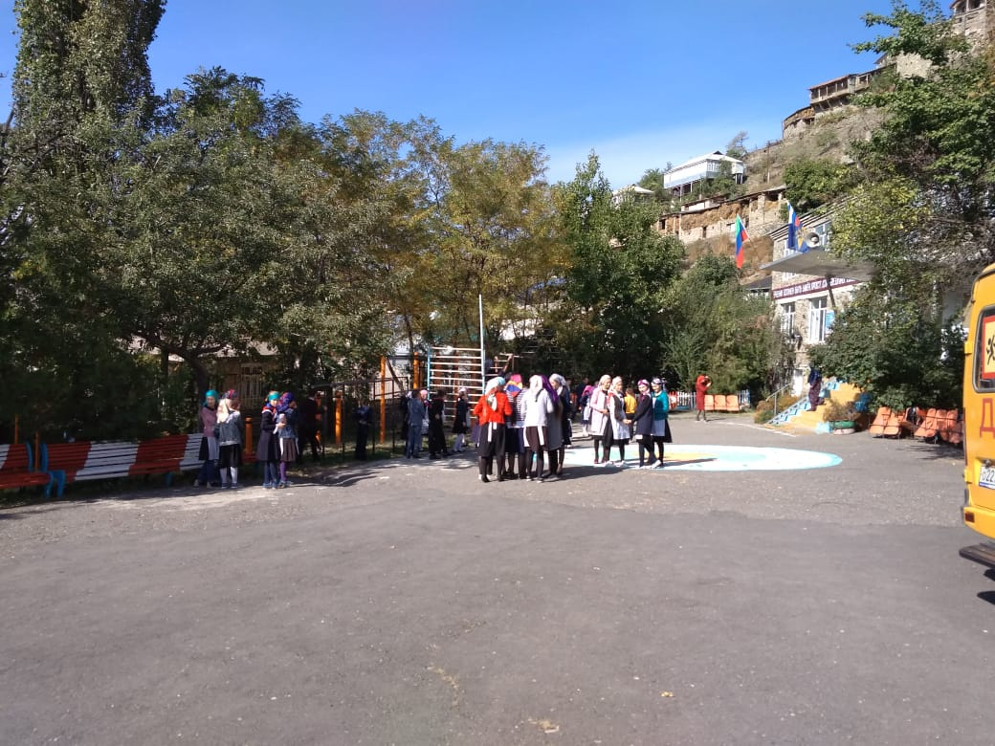

Автор проекта:
ученик 10 класса МКОУ «Тидибская СОШ им. Алиева И.М.» Шамильского района РД
Алиев Ибрагим Омаргаджиевич
Руководитель : Магомедова Айшат Магомедовна
asiat.79@mail.ru

Тидиб 2019

